**คู่มือการใช้งานระบบแผนที่โครงการอสังหาริมทรัพย์จังหวัดสงขลา**

จัดทำ 20 กันยายน 2560

ปรับปรุงครั้งที่ 1 23 กันยายน 2560

ปรับปรุงครั้งที่ 2 10 พฤศจิกายน 2560

**สารบัญ**

ข้อมูลทั่วไปของระบบ: หน้าแรก 3

การค้นหาอสังหาริมทรัพย์ 4

การจัดการข้อมูล 4

ข้อมูลผู้ใช้งาน 6

ข้อมูลประเภทอสังหาริมทรัพย์ 7

ข้อมูลเทศบาล 9

ข้อมูลโครงการ 10

# **ข้อมูลทั่วไปของระบบ: หน้าแรก**

หน้าแรกของระบบแผนที่โครงการอสังหาริมทรัพย์จังหวัดสงขลาประกอบด้วย: โลโก้ของระบบ เมนู ส่วนสำหรับค้นหาอสังหาริมทรัพย์ แผนที่ ส่วนแสดงจำนวนโครงการทั้งสิ้นของระบบ และโลโก้ผู้สนับสนุน ดังรูปที่ 1, 2, และ 3

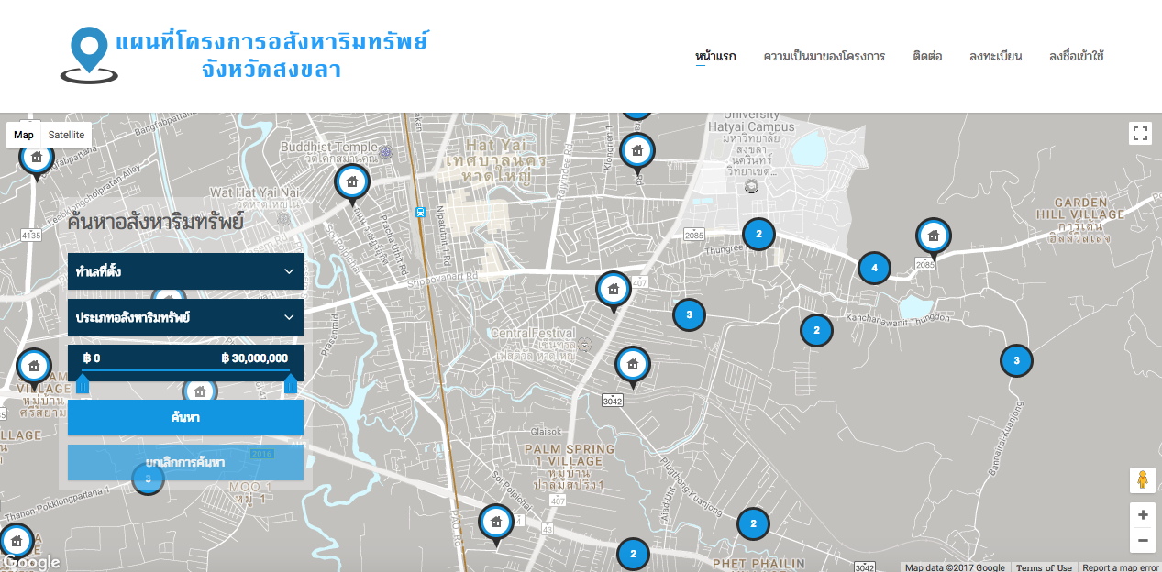

แผนที่

ค้นหาอสังหาริมทรัพย์

เมนู

โลโก้ของระบบ

รูปที่ 1 ส่วนประกอบต่างๆ ของหน้าแรก

แผนที่ของระบบแสดงผลโดยใช้ Google Map สามารถแสดงผลได้ทั้งแบบ Map และ Satellite

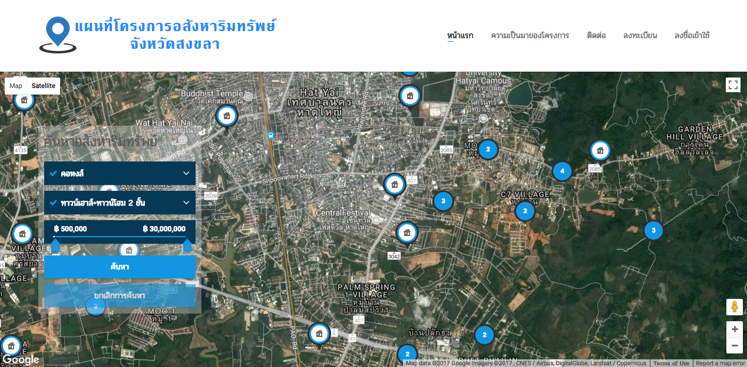

เปลียนรูปแบบการแสดงผลของแผนที่

รูปที่ 2 การแสดงแผนที่แบบ Satellite

ด้านล่างของหน้าแรกแสดงจำนวนโครงการและโลโก้ผู้สนับสนุน ดังแสดงในรูปที่ 3

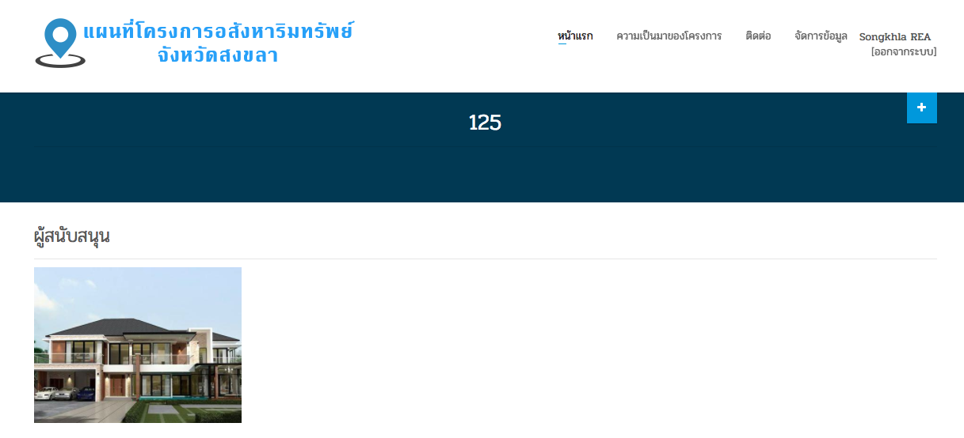

รูปที่ 3 แสดงจำนวนโครงการและโลโก้ผู้สนับสนุน

# **การค้นหาอสังหาริมทรัพย์**

การค้นหาอสังหาริมทรัพย์ ดังแสดงในรูปที่ 4 สามารถค้นหาได้ตามเงื่อนไขดังต่อไปนี้: ทำเลที่ตั้ง ประเภทอสังหาริมทรัพย์ และช่วงราคา คลิกปุ่ม “ค้นหา” เพื่อทำการค้นหา และคลิกปุ่ม “ยกเลิกการค้นหา” ถ้าต้องการยกเลิกการค้นหาและแสดงข้อมูลอสังหาริมทรัพย์ทั้งหมด

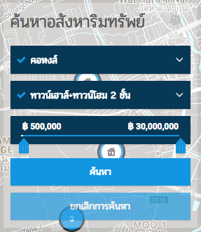 รูปที่ 4 แสดงเงื่อนไขต่างๆ ที่สามารถค้นหาอสังหาริมทรัพย์

ค้นหาช่วงราคาอสังหาริมทรัพย์

ค้นหาประเภทอสังหาริมทรัพย์

ค้นหาทำเลที่ตั้ง

# **การจัดการข้อมูล**

ผู้ดูแลระบบสามารถเข้าระบบเพื่อจัดการข้อมูลต่างๆ เช่น ข้อมูลผู้ใช้งาน ข้อมูลประเภทอสังหาริมทรัพย์ ข้อมูลเทศบาล และข้อมูลโครงการ โดยการคลิกที่เมนู “ลงชื่อเข้าใช้” ดังแสดงในรูปที่ 5



คลิก “ลงชื่อเข้าใช้” เพื่อเข้าสู่หน้า Sign in

รูปที่ 5 แสดงเมนูเพื่อเข้าระบบจัดการข้อมูล

หลังจากคลิก “ลงชื่อเข้าใช้” จะเข้าสู่หน้า Sign in โดยใช้ e-mail และรหัสผ่านของผู้ดูแลระบบ ดังแสดงในรูปที่ 6

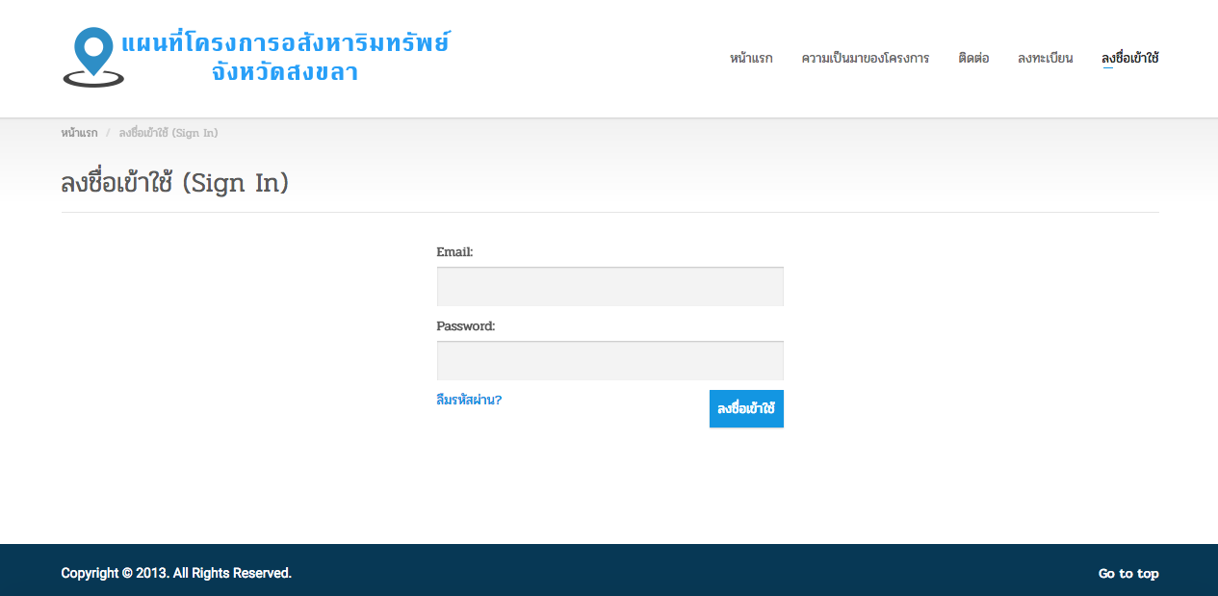

รูปที่ 6 แสดงหน้าจอลงชื่อเข้าใช้ (Sign In)

หลังจากคลิก “ลงชื่อเข้าใช้” ถ้า e-mail และรหัสผ่านถูกต้อง จะแสดงชื่อผู้ดูแลระบบและลิงค์สำหรับออกจากระบบดังแสดงในรูปที่ 7



ลิงค์สำหรับออกจากระบบ

รูปที่ 7 แสดงชื่อผู้ดูแลระบบและลิงค์สำหรับบออกจากระบบ

ผู้ดูแลระบบสามารถเพิ่ม แก้ไข และลบข้อมูลประเภทต่างๆ ได้ดังเมนูแสดงในรูปที่ 8

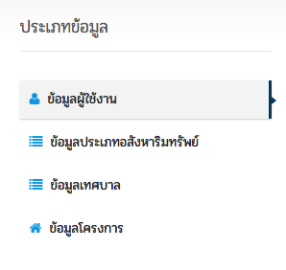 รูปที่ 8 แสดงประเภทข้อมูลสำหรับผู้ดูแลระบบ

## **ข้อมูลผู้ใช้งาน**

ข้อมูลผู้ใช้งานเป็นข้อมูลของผู้ดูแลระบบ ซึ่งผู้ดูแลระบบสามารถแก้ไขชื่อผู้ใช้งานและรหัสผ่านได้ดังแสดงในรูปที่ 10 และ 11

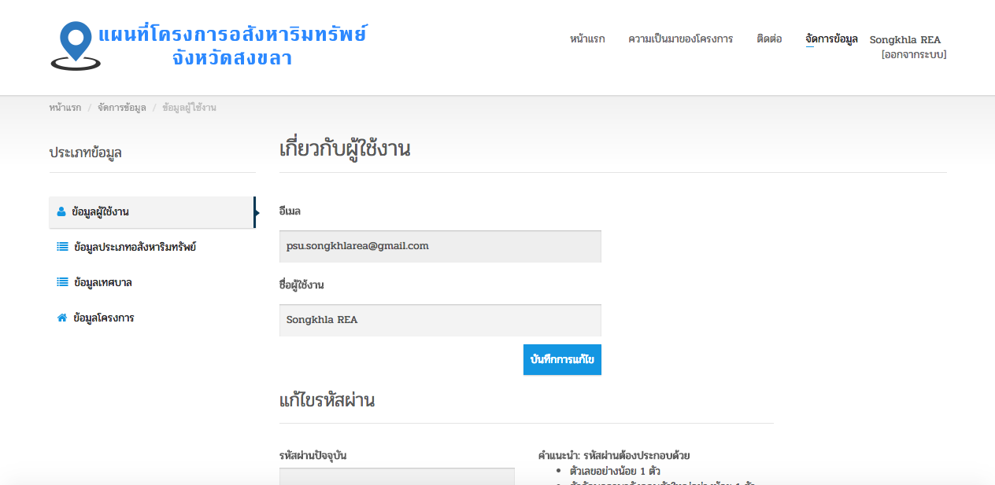

รูปที่ 9 แสดงหน้าแรกของผู้ดูแลระบบ

ผู้ดูแลระบบสามารถแก้ไขได้เฉพาะชื่อผู้ใช้งานเท่านั้น ไม่สามารถแก้ไขอีเมลได้

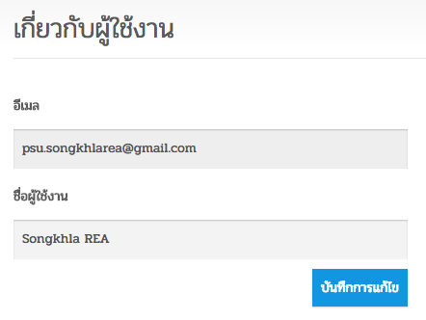 รูปที่ 10 แสดงข้อมูลเกี่ยวกับผู้ดูแลระบบ

อีเมลของผู้ดูแลระบบไม่สามารถแก้ไขได้

ผู้ดูแลระบบสามารถแก้ไขรหัสผ่านได้โดยการบันทึกรหัสผ่านปัจจุบันให้ถูกต้อง บันทึกรหัสผ่านใหม่และยืนยันรหัสผ่านใหม่ให้ตรงกัน ดังแสดงในรูปที่ 11 เงื่อนไขการกำหนดรหัสผ่านที่ปลอดภัยจะต้องประกอบด้วย:

* ตัวเลขอย่างน้อย 1 ตัว
* ตัวอักษรภาษาอังกฤษตัวใหญ่อย่างน้อย 1 ตัว
* ตัวอักษรภาษาอังกฤษตัวใหญ่อย่างน้อย 1 ตัว
* ความยาวไม่น้อยกว่า 8 ตัวอักษร

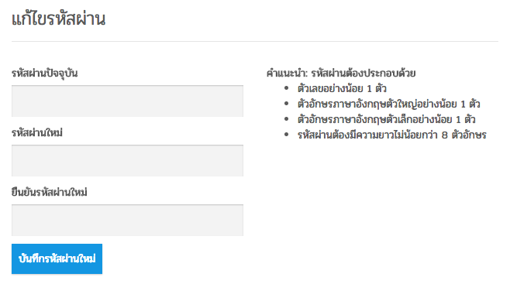

รูปที่ 11 แสดงการแก้ไขรหัสผ่าน

## **ข้อมูลประเภทอสังหาริมทรัพย์**

คลิกเมนู “ข้อมูลประเภทอสังหาริมทรัพย์” เพื่อเข้าสู่หน้าจอแสดงประเภทอสังหาริมทรัพย์ ดังแสดงในรูปที่ 12

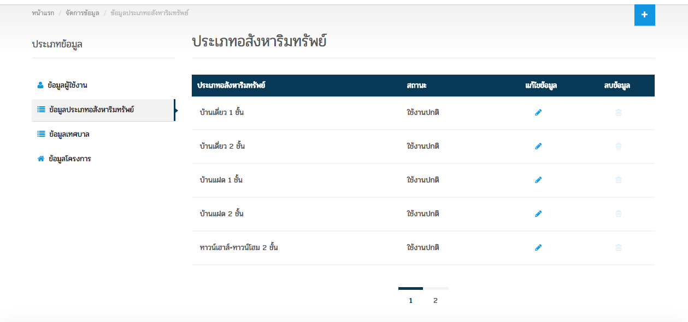

คลิกเพื่อเลื่อนไปหน้าที่ต้องการ

คลิกเพื่อแก้ไขข้อมูล

ปุ่มเพิ่มประเภทอสังหาริมทรัพย์

รูปที่ 12 แสดงหน้าจอประเภทอสังหาริมทรัพย์

คลิกปุ่มเครื่องหมาย “+” ถ้าต้องการเพิ่มข้อมูลประเภทอสังหาริมทรัพย์ จะแสดงหน้าจอดังแสดงในรูปที่ 13

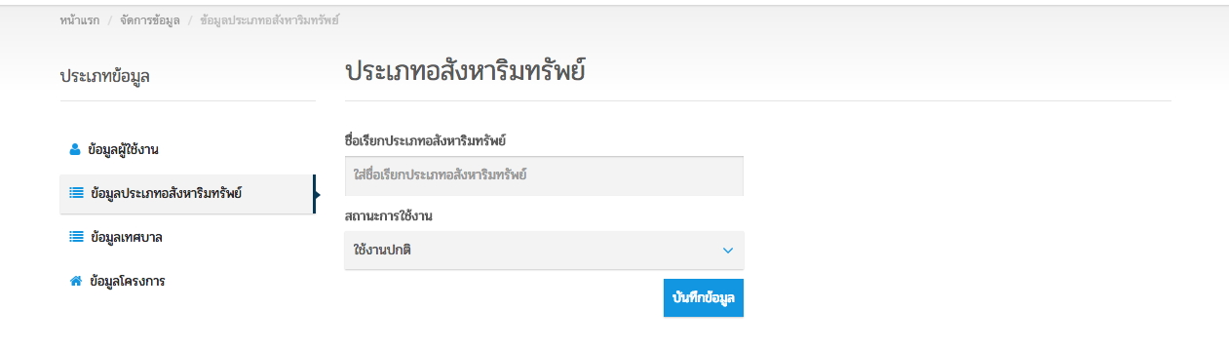

รูปที่ 13 แสดงหน้าจอเพิ่มประเภทอสังหาริมทรัพย์

คลิกไอคอนรูปดินสอ ดังแสดงในรูปที่ 12 เพื่อแก้ไขข้อมูล หน้าจอแก้ไขประเภทอสังหาริมทรัพย์จะแสดงดังในรูปที่ 14

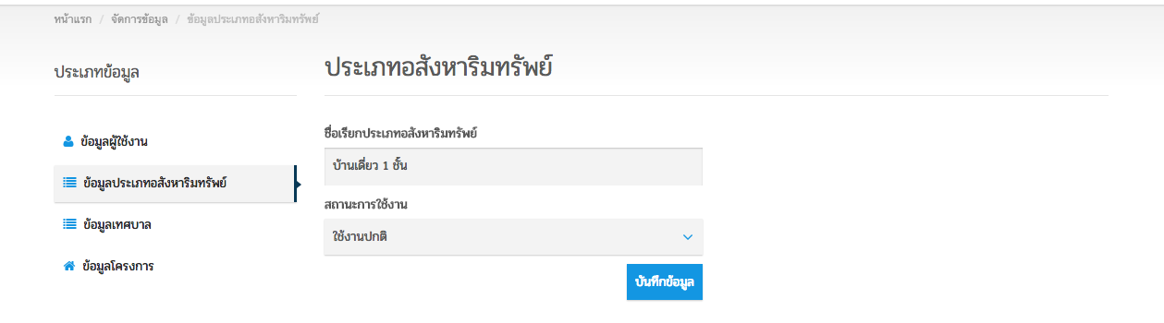

รูปที่ 14 แสดงหน้าจอแก้ไขประเภทอสังหาริมทรัพย์

## **ข้อมูลเทศบาล**

คลิกเมนู “ข้อมูลเทศบาล” เพื่อเข้าสู่หน้าจอแสดงข้อมูลเทศบาล ดังแสดงในรูปที่ 15

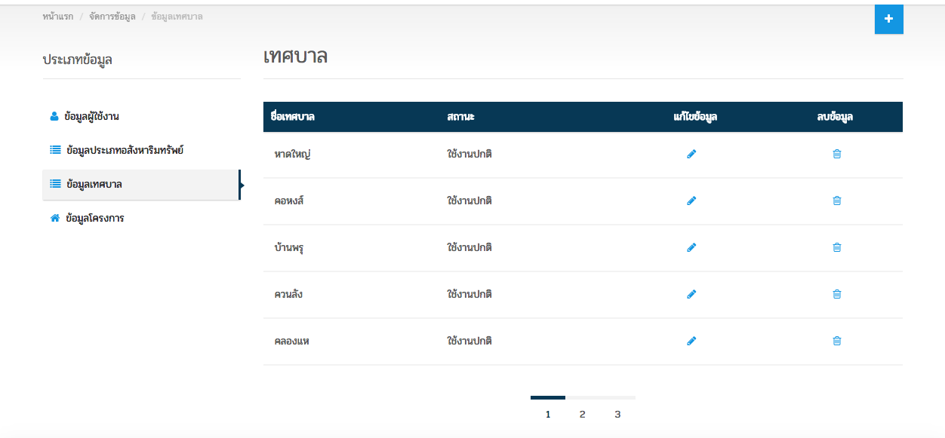

คลิกเพื่อเลื่อนไปหน้าที่ต้องการ

คลิกเพื่อแก้ไข

และ

ลบข้อมูล

ปุ่มเพิ่มข้อมูลเทศบาล

รูปที่ 15 แสดงหน้าจอข้อมูลเทศบาล

คลิกปุ่มเครื่องหมาย “+” ถ้าต้องการเพิ่มข้อมูลเทศบาล จะแสดงหน้าจอดังแสดงในรูปที่ 16

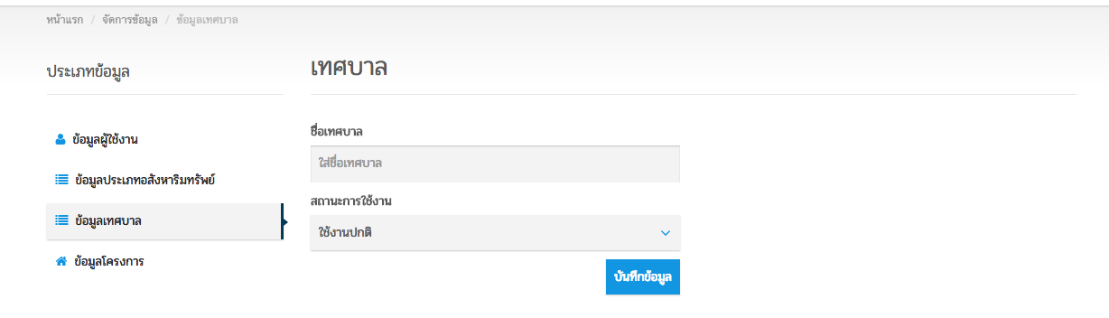

รูปที่ 16 แสดงหน้าจอเพิ่มข้อมูลเทศบาล

คลิกไอคอนรูปดินสอ ดังแสดงในรูปที่ 15 เพื่อแก้ไขข้อมูลเทศบาล หน้าจอแก้ไขข้อมูลเทศบาลจะแสดงดังในรูปที่ 17

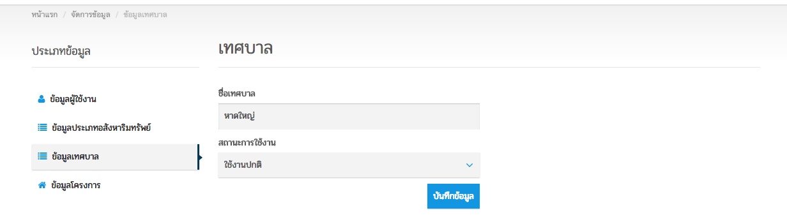

รูปที่ 17 แสดงหน้าจอแก้ไขข้อมูลเทศบาล

คลิกไอคอนรูปถังขยะ ดังแสดงในรูปที่ 15 เพื่อลบข้อมูลเทศบาล จะแสดงกล่องข้อความยืนยันการลบข้อมูลดังแสดงในรูปที่ 18 คลิกปุ่ม “ลบข้อมูล” ถ้าต้องการลบข้อมูล และคลิกปุ่ม “ยกเลิก” ถ้าต้องการยกเลิกการลบข้อมูล

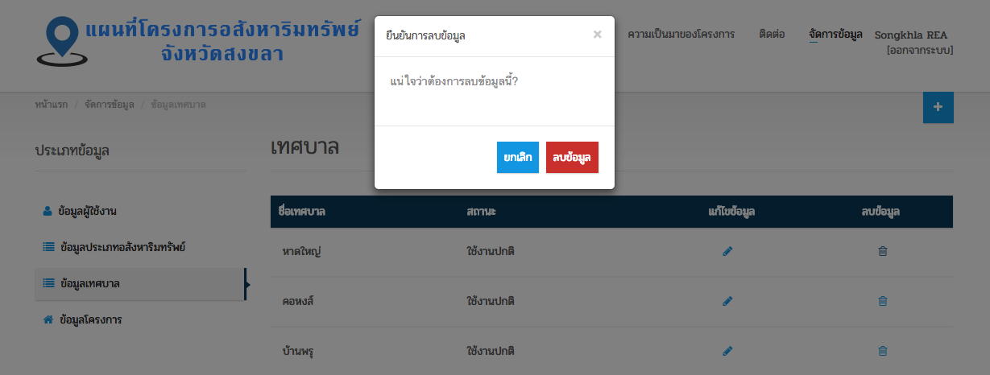

รูปที่ 18 แสดงกล่องข้อความยืนยันการลบข้อมูล

## **ข้อมูลโครงการ**

คลิกเมนู “ข้อมูลโครงการ” จะแสดงข้อมูลโครงการอสังหาริมทรัพย์ทั้งหมด ดังแสดงในรูปที่ 19

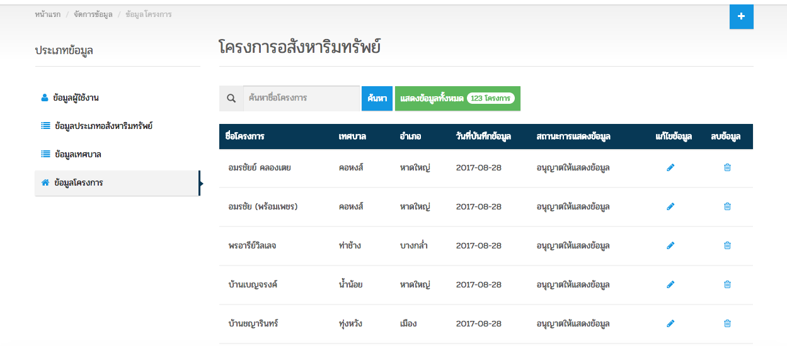

ค้นหาโครงการ

คลิกเพื่อแก้ไข

และ

ลบข้อมูล

ปุ่มเพิ่มข้อมูลโครงการ

รูปที่ 19 แสดงหน้าจอข้อมูลโครงการ

คลิกปุ่มเครื่องหมาย “+” ถ้าต้องการเพิ่มข้อมูลโครงการ จะแสดงหน้าจอดังแสดงในรูปที่ 20, 21, 22 และ 23

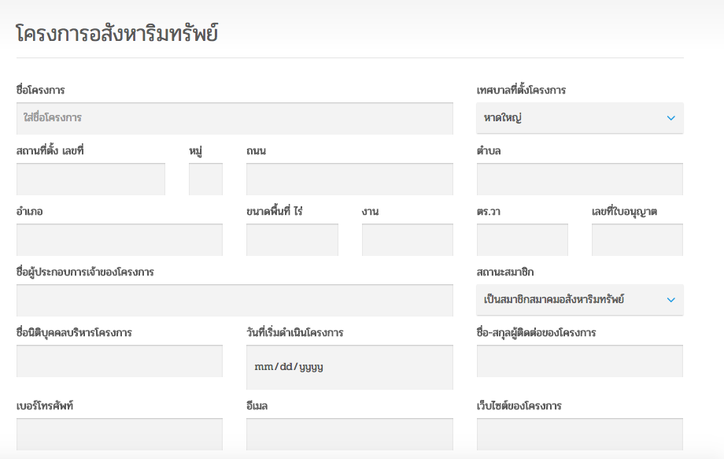

รูปที่ 20 แสดงหน้าจอเพิ่มข้อมูลโครงการ (1)

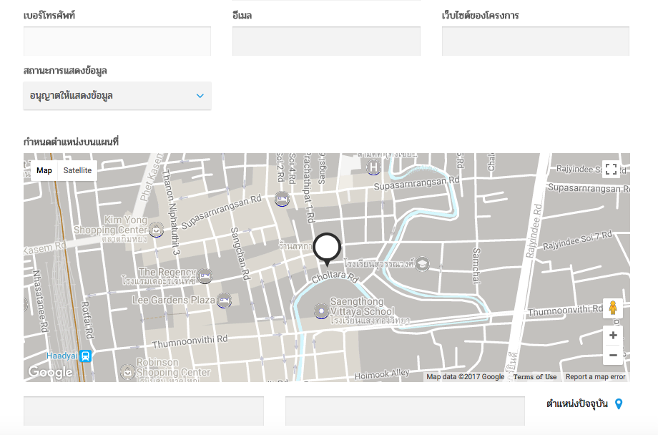

กำหนดตำแหน่งบนแผนที่โดยลาก marker บนแผนที่

หรือใส่ข้อมูลละติจูดและลองจิจูด

ใส่ข้อมูลลองจิจูด

ใส่ข้อมูลละติจูด

รูปที่ 21 แสดงหน้าจอเพิ่มข้อมูลโครงการ (2)

ในกรณีโครงการเป็นผู้สนับสนุนกิจการของสมาคมอสังหาริมทรัพย์ฯ ให้เปลี่ยนตัวเลือกดังแสดงในรูปที่ 22 ให้เป็น “เป็นผู้สนับสนุน” ผู้สนับสนุนสามารถเพิ่มรูปอื่นๆ ของโครงการได้อีก 10 รูป นอกเหนือจากรูปมาตรฐานของโครงการ

สำหรับผู้สนับสนุน

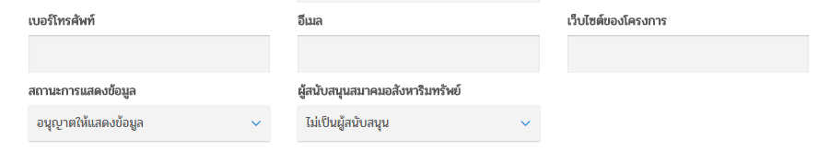

รูปที่ 22 แสดงหน้าจอเพิ่มข้อมูลโครงการ (3)

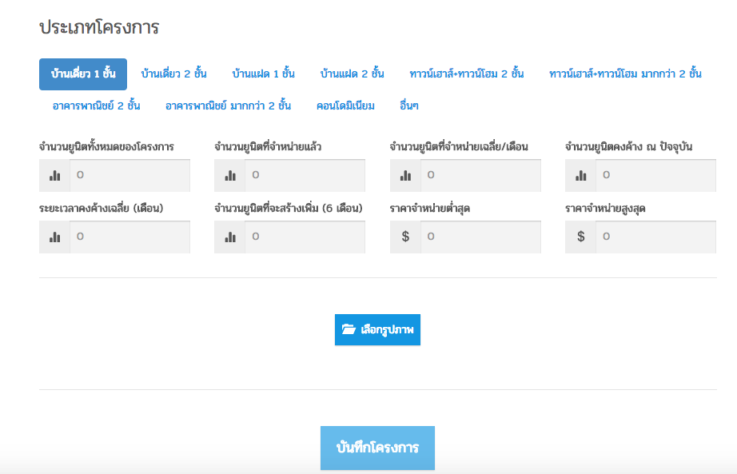

ใส่รูปภาพของโครงการ

รูปที่ 23 แสดงหน้าจอเพิ่มข้อมูลโครงการ (4)

ถ้าต้องการใส่รูปภาพของโครงการ ให้คลิกปุ่ม “เลือกรูปภาพ” จะแสดงหน้าจอดังรูปที่ 24 เลือกรูปของโครงการที่ต้องการ หลังจากนั้นกดปุ่ม “open” (หมายเหตุ รูปโครงการควรมีขนาด 440x330 pixel)

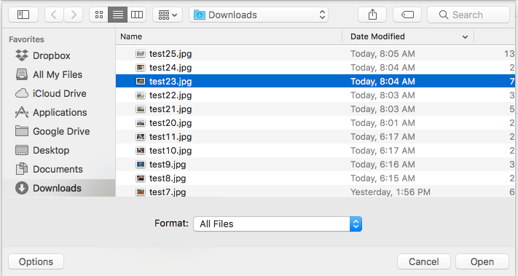

รูปที่ 24 แสดงหน้าจอเลือกรูปของโครงการ

รูปของโครงการที่เลือกจะแสดงดังรูปที่ 25 ถ้าต้องการเลือกรูปใหม่ให้คลิกปุ่ม “เลือกรูปภาพ” อีกครั้ง แต่ถ้าไม่ต้องการแสดงรูปของโครงการให้คลิกปุ่ม “Remove” เพื่อลบรูปออก

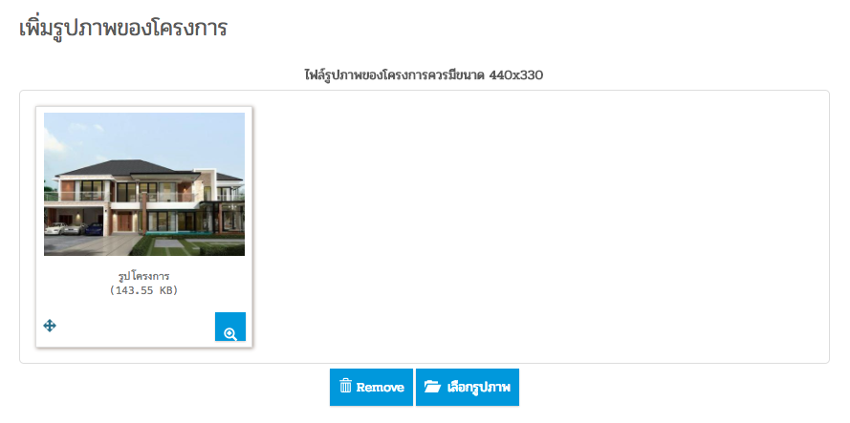

รูปที่ 25 แสดงรูปของโครงการ

ในกรณีโครงการเป็นผู้สนับสนุนสมาคมอสังหาริมทรัพย์ฯ สามารถเพิ่มรูปได้อีก 10 รูป โดยการคลิกปุ่ม “เลือกรูปภาพ” ในส่วนของเพิ่มรูปภาพสำหรับผู้สนับสนุน ดังแสดงในรูปที่ 26



รูปที่ 26 แสดงหน้าจอเลือกรูปภาพในส่วนของผู้สนับสนุน

คลิกไอคอนรูปดินสอ ดังแสดงในรูปที่ 19 เพื่อแก้ไขข้อมูลโครงการ หน้าจอแก้ไขข้อมูลโครงการจะแสดงดังในรูปที่ 27

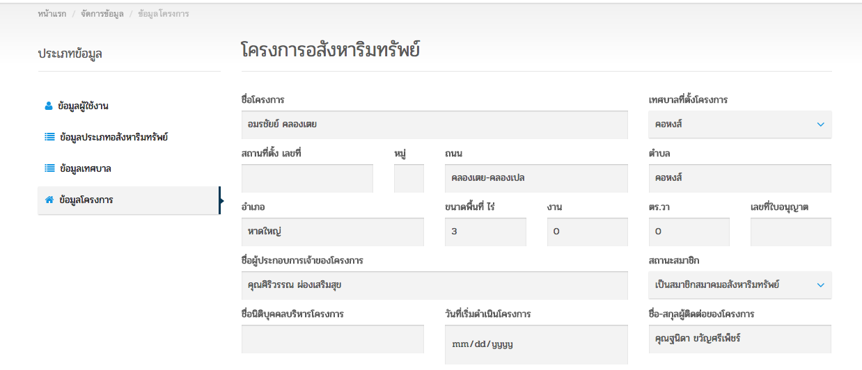

รูปที่ 27 แสดงหน้าจอแก้ไขข้อมูลโครงการ

คลิกไอคอนรูปถังขยะ ดังแสดงในรูปที่ 19 เพื่อลบข้อมูลโครงการ จะแสดงกล่องข้อความยืนยันการลบข้อมูลดังแสดงในรูปที่ 28 คลิกปุ่ม “ลบข้อมูล” ถ้าต้องการลบข้อมูลโครงการ และคลิกปุ่ม “ยกเลิก” ถ้าต้องการยกเลิกการลบข้อมูลโครงการ

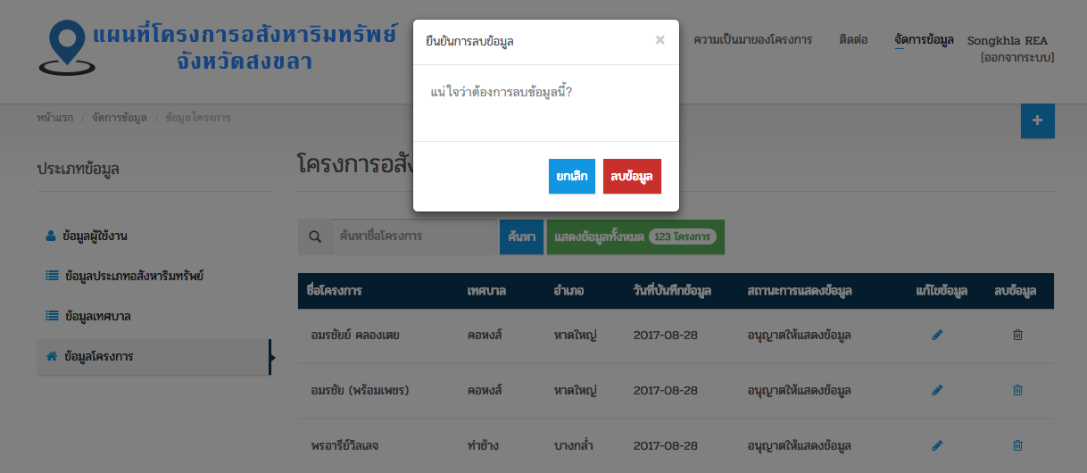

รูปที่ 28 แสดงกล่องข้อความยืนยันการลบข้อมูลโครงการ